成功不是将来才有的，而是从决定去做的那一刻起，持续累积而成的！
南海一中高一生物备课组学案

第一章 第二节细胞的多样性和统一性

班别： 姓名： 学号：
南海区第一中学 崔钻芬

【学习目标】 1、说出原核细胞和真核细胞的区别和联系
2、细胞学说的内容及建立过程
3、使用高倍镜观察细胞，比较不同细胞的异同点

【学习过程】
【思考】（P7） “问题探讨”的图中共有几种细胞？分别是什么？它们的共同结构是什么？

【我要掌握】一、显微镜的使用：
高倍镜的使用步骤：首先在 镜下找到物象→移动 使 移至视野的中央→转动 ，换上 →调节反光镜、光圈，使视野明亮适宜→调节 ，使视野更加清晰。
【思考】⑴、目镜、物镜镜筒的长短与放大倍数的关系？
⑵、高倍镜与低倍镜相比：视野范围 ，视野亮度 ；观察的细胞体积 ，数目 。
⑶、显微镜的成像特点？
【注意事项】1. 将物像移到视野的中央，应将装片向物像所在的方向移动。
2. 显微镜的放大倍数是对物像的长度或宽度的放大倍数。
3. 使用高倍显微镜观察一定是先低倍镜后高倍镜。

【我要掌握】二、原核细胞与真核细胞：
1、原核细胞与真核细胞在结构上的主要区别是 。
2、原核细胞和真核细胞都有 、 和细胞核（拟核）三部分，说明了细胞的 性。
【思考】⑴、细胞都有细胞核吗？
⑵、病毒是原核细胞吗？
⑶、观察下图，左图是 ，右图是 ，并在图上填上序号的名称。原核细胞的细胞质中都有 。
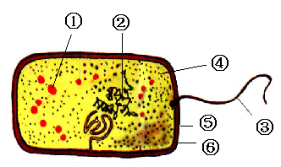
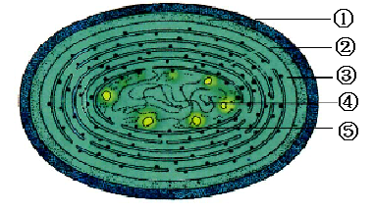

⑷、比较拟核与真核生物的细胞核的区别。（见课本P10）

3、原核细胞构成的生物是原核生物，主要包括 、 。蓝藻主要包括： 、 、 、 ；其细胞内含有
素，能进行光合作用，是 生物（代谢类型）。
【拓展】⑴、原核细胞一般都有细胞壁，但其成分与植物细胞的细胞壁不同。
⑵、带“菌”生物的判断： 原核生物：细菌（杆菌、球菌、螺旋菌、弧菌）、放线菌等。
真核生物：酵母菌、霉菌、青霉菌等。
判断：1. 一切生物都是由细胞构成。 （ ）
2. 原核生物都是单细胞生物，单细胞生物都是原核生物。 （ ）
三、细胞学说的建立：阅读“资料分析：细胞学说建立的过程”。
1、细胞学说的建立者，细胞学说主要内容为：

2、细胞学说主要阐明生物界的统一性。
【学习检测】
1、下列关于高倍物镜使用的叙述中，正确的是
A.因为苔藓类的叶片大，在高倍镜下容易找到，所以可以直接使用高倍物镜
B.在低倍镜下找到叶肉细胞，即可换高倍物镜
C.换高倍物镜后，必须先用粗准焦螺旋调焦，再用细准焦螺旋调至物像清晰
D.为了使高倍物镜下的视野亮一些，可使用最大的光圈或凹面反光镜
2、使用显微镜观察洋葱根尖细胞染色体的基本步骤包括：①调节细胞准焦螺旋②转换高倍镜③把分裂中的细胞移至视野中央④将洋葱根尖永久装片放在低倍镜下观察。正确的操作顺序是：A、①②③④ B、②①④③ C、③②④① D、④③②①
3、如下图所示，a、b为物镜长度，c、d为目镜长度，e、f为观察时物镜与标本玻片的距离，如要获得最大放大倍数的观察效果，其正确组合是：
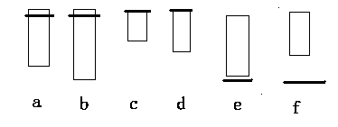
A、ace B、bdf C、bce D、bde
3、关于蓝藻的说法，不正确的是
A.单个细胞直径虽比细菌大，但肉眼是分辨不清的 B.发菜、颤藻、念珠藻都属于蓝藻
C.蓝藻的叶绿体含有藻蓝素和叶绿素 D.蓝藻是能自养的原核生物
4、（双选） 下列生物属于真核生物的是：
A、噬菌体 B、颤藻 C、酵母菌 D、水绵
5、病毒与细菌的区别，细菌与真菌（如：酵母菌）的区别在于：
A、有无细胞壁、有无遗传物质 B、有无细胞结构、有无成形的细胞核
C、有无细胞核、有无细胞结构 D、有无细胞核、有无细胞壁
6、对细胞学说内容的理解，正确的是
A.一切生物都是由细胞构成的 B.细胞是一个完全独立的单位
C.所有的细胞只能由细胞分裂而来 D. 细胞对另一个个体的其他细胞的生命起作用
*通过学习，我还有以下疑惑：

